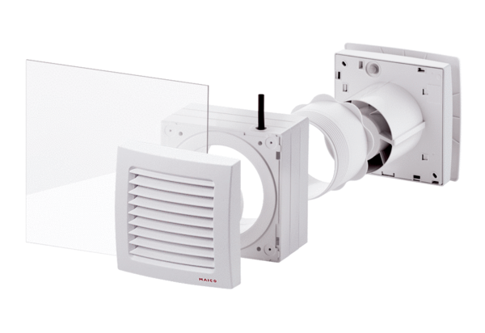Fenstereinbausatz FE 100/1 SGVerpackungseinheit: 1 StückSortiment: A
Artikelnummer: 0093.0500Hersteller: MAICO

